Analyse du conte philosophique : Histoire des voyages de Scarmentado

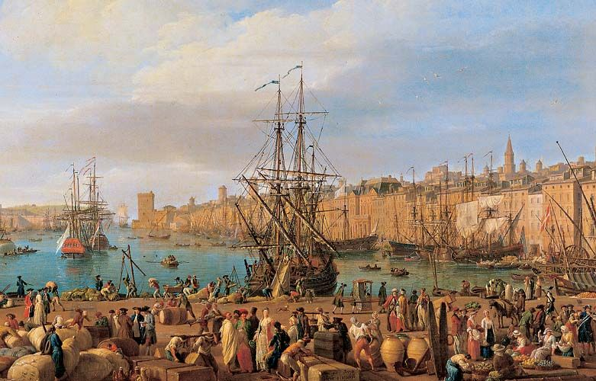 Intérieur du port de Marseille Vernet (1754)

1. Dans quel but Scarmentado est-il envoyé en voyage par son père ? Quelle tradition aristocratique évoque ici le texte ? À quel type de récit relie-t-elle l’Histoire des voyages de Scarmentado ?

2. À quels événements historiques se réfère Voltaire lorsqu’il évoque les séjours de Scarmentado en France et en Angleterre ?

3. Quelles libertés Voltaire s’accorde-t-il par rapport à l’histoire ? Pour quelles raisons ?

4. Relis le passage où Scarmentado tombe aux mains des « corsaires nègres » (l. 230-248). Que dénonce Voltaire à travers cet extrait ? Sur quel procédé repose l’efficacité de sa démonstration ?

5. Quel est l’effet produit par la répétition des différentes péripéties auxquelles se trouve confronté Scarmentado ?

6. Sur quelle morale s’achève le conte ? Comment interprètes-tu cette fin ?

Fiche outil : l’ironie

L’argumentation la plus efficace n’est pas forcément la plus lourdement structurée : pour emporter l’adhésion du lecteur, il faut aussi user de stratégies plus fines, jouant sur l’implicite, telle l’ironie.
L’ironie est l’arme favorite du XVIIIe siècle. Elle consiste à faire comprendre le contraire de ce qui est dit explicitement. C’est un moyen d’éviter la censure, mais surtout de renforcer l’effet de la démonstration : ce qui est suggéré intéresse plus que ce qui est affirmé, et la suggestion ne peut être réfutée directement. En outre, il se crée une connivence avec le lecteur, qui joue un rôle actif en complétant lui-même le raisonnement.

Les mécanismes de l’ironie
L’ironie repose sur la distanciation entre l’énonciateur (ou l’auteur) et l’énoncé. Lorsque Voltaire écrit : « Cependant, à force de médecines et de saignées, la maladie de Candide devint sérieuse » (Candide, 1759), la contradiction interne révèle la distance prise par l’écrivain vis-à-vis de son propos et donc un scepticisme ironique quant aux pouvoirs de la médecine.
Un des moyens les plus efficaces de l’ironie est de faire apparaître l’incohérence du raisonnement d’autrui : il suffit d’énoncer comme s’enchaînant logiquement des propositions dont le caractère contradictoire saute aux yeux, de présenter comme certains des faits impossibles ou comme incontestables des affirmations absurdes. Au lecteur de conclure... Voltaire est passé maître dans cet art de s’effacer pour mieux agir sur le lecteur.

Les procédés de l’ironie
Ils sont innombrables, des moindres détails de formulation à l’organisation générale du texte : ils doivent être envisagés globalement, comme concourant ensemble à l’effet produit.

Ces procédés peuvent être classés ainsi :
• décalages : entre les termes même, par l’alliance de mots (oxymore : « boucherie héroïque ») ; entre les termes, la syntaxe, le rythme et le sujet (euphémisme : « l’esprit le plus simple » pour « niais » ; antiphrase : « ce héros » pour « un lâche » ; périphrase : Candide est emmené en prison dans « des appartements d’une extrême fraîcheur, dans lesquels on n’était jamais incommodé du soleil »...) ;
• allusions : ainsi par la parodie, qui reprend les caractéristiques d’un style ou d’un genre dans une intention satirique, comme dans les textes burlesques.

Ces procédés se doublent parfois d’indices avertissant le lecteur d’un deuxième degré du discours comme les indices typographiques (points de suspension, guillemets, majuscules, italiques) ou le rappel de la présence énonciative de l’auteur.

Source : M.H. Prat et M. Aviérinos (dir.), Littérature – Moyen âge, XVIe, XVIIe, XVIIIe siècles, Paris, Bordas, 2001, pp. 396-397.

